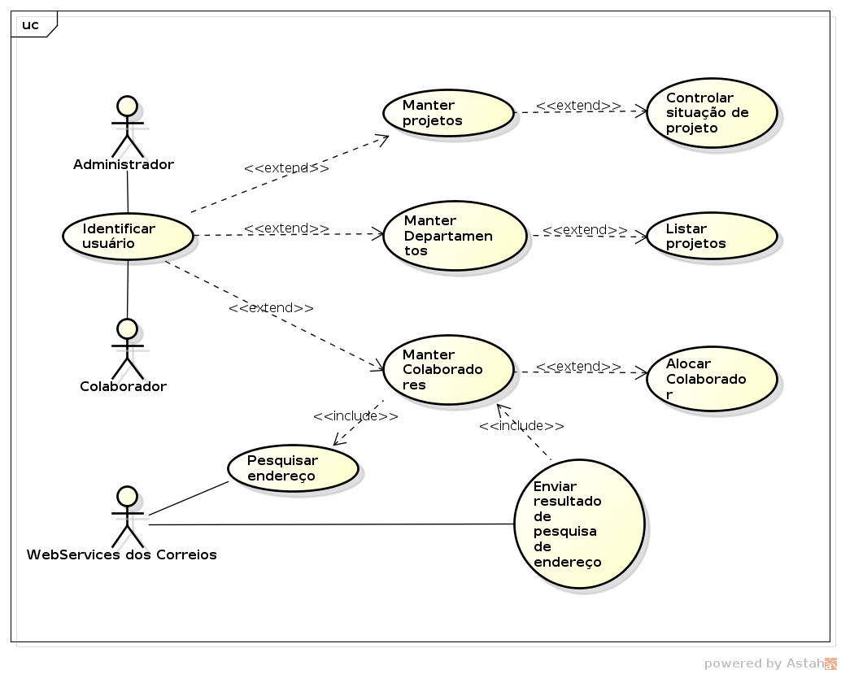

CSU1 - Identificar Usuário

Sumário: o Usuário usa o sistema para se identificar.

Ator Primário: Usuário

Ator Secundário: Sistema

Pré-condições: nenhuma.

Fluxo Principal:
- O Usuário solicita o acesso ao Sistema.
- O Sistema pede ao Usuário que se identifique através de um Nome e Senha.
- O Usuário entra com seu Nome e Senha.
- O Sistema redireciona o Usuário para a tela principal, apresentando as opções de manter projetos, colaboradores ou departamentos conforme seu privilégio (Administrador (CSU2 3 4), ou Colaborador (CSU3)).

Fluxo Alternativo: Nome de Usuário ou Senha incorretos
- O Sistema emite um alerta informando que o Nome de Usuário ou Senha estão incorretos e disponibiliza a opção de entrar em contato com o Administrador do sistema.

Pós-condições: o Usuário foi identificado como Administrador ou Colaborador.

CSU2 - Manter Departamentos

Sumário: o Administrador usa o sistema para manter os Departamentos.

Ator Primário: Administrador

Ator Secundário: Sistema

Pré-condições: o Usuário estar identificado como Administrador.

Operação Pesquisar Departamento:
Fluxo Principal:
- O administrador solicita Pesquisar Departamento.
- O Sistema solicita que o Administrador entre com algum dado do Departamento (nome ou descrição).
- O Administrador entra com algum dado do Departamento (nome, gerente, colaborador, etc.).
- O Sistema destaca o(s) Departamento(s) com o(s) dado(s) indicado(s).
- O Administrador clica no Departamento que deseja.
- O Sistema move o Administrador para uma página com as informações do Departamento, com as opções de editar (CSU4) e excluir (CSU5) liberadas, uma lista com os departamentos cadastrados, um campo de pesquisa (CSU6 e CSUx) e cadastro (CSU7 e CSUx) de colaboradores e projetos.

Fluxo Alternativo: Nenhum Departamento foi encontrado com os dados apresentados
O Sistema emite um alerta informando que nenhum departamento foi encontrado, indicando a opção de cadastrá-lo (CSU3).

Pós-condições: o Administrador encontrou o Departamento esperado, podendo visualizar seus dados cadastrais.

Operação Cadastrar Departamento:
Fluxo Principal:
- O Administrador solicita Cadastrar Departamento.
- O Sistema solicita que o Administrador entre com dados do Departamento (nome, Gerente de projetos, orçamento, etc ).
- O Administrador entra com os dados do Departamento.
- O Sistema informa que o Departamento foi cadastrado.

Fluxo Alternativo: Algum campo cadastral foi preenchido incorretamente / não preenchido (exceto para o campo gerente de projeto quando não há colaboradores cadastrados).
- O Sistema emite um alerta informando que algum campo não foi preenchido.
- O Sistema emite um alerta informando que o colaborador informado já gerencia outro departamento.

Pós-condições: o Departamento foi cadastrado.

Operação Editar Departamento:
Pré-condições: o Administrador pesquisou e encontrou o Departamento desejado para alterar.

Fluxo Principal:
- O Administrador solicita Editar Departamento.
- O Sistema libera os campos de nome, orçamento e descrição.
- O Administrador faz as alterações no Departamento.
- O Sistema informa que o Departamento foi alterado.

Fluxo Alternativo:
- O Sistema emite um alerta informando que algum campo não foi preenchido.
- O Sistema emite um alerta informando que o colaborador informado já gerencia outro departamento.

Pós-condições: O departamento foi alterado com os novos dados.

Operação Excluir Departamento:
Pré-condições: o Administrador pesquisou e encontrou o Departamento desejado para alterar.

Fluxo Principal:
- O Administrador solicita Excluir Departamento.
- O Sistema pede que o Administrador confirme que deseja excluir o Departamento.
- O Administrador faz a confirmação.
- O Sistema informa que o Departamento foi removido.

Fluxo Alternativo:
- O Sistema emite um alerta informando que há projetos registrados no departamento e que a exclusão afetará todos os projetos registrados nele, e ainda, questiona se realmente o usuário deseja excluir o departamento e projetos vinculados.
- O Sistema emite um alerta informando que não é possível excluir o departamento pois há colaboradores vinculados a ele.

Pós-condições: o Departamento foi removido do banco de dados.

CSU3 - Manter Projetos

Sumário: o usuário usa o sistema para manter os projetos.

Ator Primário: Administrador/ Colaborador

Ator Secundário: Sistema

Pré-condições: o Administrador/ Colaborador está logado.

Operação Pesquisar Projeto:
Fluxo Principal:
- O administrador/Colaborador solicita Pesquisar projeto (CSU6).
- O Sistema solicita que o Administrador/Colaborador entre com o nome, descrição, situação ou qualquer ou dado do projeto.
- O Administrador/Colaborador entra com o dado do projeto.
- O Sistema destaca o projeto.
- O Administrador/Colaborador clica no projeto desejado.
- O Sistema move o Administrador/Colaborador para uma página com as informações do projeto nome, data de inicio e conclusão, orçamento, descrição e situação com as opções de editar (CSU3OP2), alterar situação (CSU4) e excluir (CSU3OP4) liberadas.

Fluxo Alternativo: O projeto não foi encontrado
- O Sistema emite um alerta informando que o projeto não foi encontrado e disponibiliza o link para cadastrar um projeto.

Pós-condições: o Administrador/Colaborador encontrou o projeto esperado, podendo visualizar seus dados cadastrais.

Operação Cadastrar Projeto:
Fluxo Principal:
- O Administrador/Colaborador solicita Cadastrar Projeto.
- O Sistema solicita que o Administrador/Colaborador entre com dados do projeto(nome, data de início e de conclusão, orçamento, descrição e situação).
- O Administrador/Colaborador entra com os dados do projeto.
- O Sistema informa que o projeto foi cadastrado.

Fluxo Alternativo: Algum campo cadastral é inválido
- O Sistema emite um alerta informando que algum campo não foi preenchido.
- O Sistema emite um alerta informando que já existe um projeto cadastrado com esse nome.

Pós-condições: o projeto foi cadastrado.

Operação Editar Projeto:
Fluxo Principal:
- O Administrador/Colaborador solicita Editar Projeto.
- O Sistema libera os campos de nome do projeto, data de inicio e de conclusão, um orçamento, uma descrição e uma situação.O Administrador/Colaborador faz as alterações nos dados do projeto.
- O Sistema informa que o projeto foi alterado.

Fluxo Alternativo: Algum campo cadastral é inválido
- O Sistema emite um alerta informando que algum campo não foi preenchido.
- O Sistema emite um alerta informando que já existe um projeto cadastrado com este nome.

Pós-condições: o projeto foi alterado com os novos dados.

Operação Excluir Projeto:
Fluxo Principal:
- O Administrador solicita Excluir Projeto.
- O Sistema pede que o Administrador confirme que deseja excluir o projeto.
- O Administrador faz a confirmação.
- O Sistema informa que o projeto foi removido.

Fluxo Alternativo: o projeto não pode ser removido
- O Sistema emite um alerta informando que houve um erro durante a remoção do Projeto.

Pós-condições: o projeto foi removido do banco de dados.

CSU4 - Controlar Situação de Projeto

Sumário: o Administrador/Colaborador usa o sistema para controlar a situação de um projeto.

Ator Primário: Administrador/Colaborador

Ator Secundário: Sistema

Pré-condições: o Administrador/Colaborador pesquisou e encontrou o projeto desejado para controlar a situação.

Fluxo Principal:
- O Administrador/Colaborador solicita ver Situação do Projeto.
- O Sistema mostra a situação atual do Projeto (em andamento, em atraso, paralisado, cancelado, concluído).
- O Administrador/Colaborador altera a situação do projeto.
- O Sistema pede que o Administrador confirme a alteração da situação o projeto.
- O Administrador faz a confirmação.
- O Sistema informa que a situação do projeto foi alterada.

Fluxo Alternativo:
- O Colaborador não tem permissão para alterar a situação do projeto.

Pós-condições: A situação do projeto foi alterada.

CSU5 - Listar Projetos

Sumário: o Administrador/Colaborador utiliza o sistema para listar os projetos por departamento e situação.

Ator Primário: Administrador/Colaborador

Ator Secundário: Sistema

Pré-condições: o Administrador/Colaborador solicita a listagem de projetos por departamento e situação.

Fluxo Principal:
- O Administrador/Colaborador solicita listar os projetos por departamento e situação.
- O sistema lista os projetos.

Fluxo Alternativo:
- O usuário não tem permissão para listar os projetos do departamento solicitado.

Pós-condições: o Sistema apresenta a lista de projetos.

CSU11 - Excluir Projeto

Sumário: o Administrador usa o sistema para excluir um projeto.

Ator Primário: Administrador

Ator Secundário: Sistema

Pré-condições: o Administrador pesquisou e encontrou o Departamento desejado para alterar.

Fluxo Principal:
- O Administrador solicita Excluir Projeto.
- O Sistema pede que o Administrador confirme que deseja excluir o projeto.
- O Administrador faz a confirmação.
- O Sistema informa que o Departamento foi removido.

Fluxo Alternativo (4): o Departamento não pode ser removido
- O Sistema emite um alerta informando que houve um erro durante a remoção do Projeto.

Pós-condições: o Departamento foi removido do banco de dados.

CSU12 - Pesquisar Colaborador

Sumário: o Administrador usa o sistema para pesquisar Colaborador.

Ator Primário: Administrador

Ator Secundário: Sistema

Pré-condições: o Usuário estar identificado como Administrador.

Fluxo Principal:
- O administrador solicita Pesquisa Colaborador.
- O Sistema solicita que o Administrador entre com algum dado do Colaborador (nome,cpf).
- O Administrador entra com algum dado do Colaborador (nome, cpf).
- O Sistema destaca o(s) Colaboradores(s) com o dado indicado.
- O Administrador clica no Colaborador que deseja.
- O Sistema move o Administrador para uma página com as informações do Colaborador, com as opções de editar e excluir liberadas, uma lista com os colaboradores cadastrados, um campo de pesquisa e cadastro de colaborador.

Fluxo Alternativo (4): Nenhum Colaborador foi encontrado com os dados apresentados
O Sistema emite um alerta informando que nenhum colaborador foi encontrado, indicando a opção de cadastrá-lo .

Pós-condições: o Administrador encontrou o Colaborador esperado, podendo visualizar seus dados cadastrais.

CSU13 - Cadastrar Colaborador

Sumário: o Administrador usa o sistema para cadastrar um Colaborador.

Ator Primário: Administrador

Ator Secundário: Sistema

Pré-condições: o Administrador pesquisou e não encontrou o Colaborador desejado.

Fluxo Principal:
- O Administrador solicita Cadastrar Colaborador.
- O Sistema solicita que o Administrador entre com dados do Colaborador (nome, cpf, sexo,data_nasc, remuneração, e-mail, telefone,, endereço).
- O Administrador entra com os dados do Colaborador.
- O Sistema informa que o Colaborador foi cadastrado.

Fluxo Alternativo (4): Algum campo cadastral não foi preenchido incorretamente / não preenchido
- O Sistema emite um alerta informando que algum campo não foi preenchido.
- O Sistema emite um alerta informando que o cpf já está cadastrado.

Pós-condições: o colaborador foi cadastrado.

CSU14 - Editar Colaborador

Sumário: o Administrador usa o sistema para editar um colaborador.

Ator Primário: Administrador

Ator Secundário: Sistema

Pré-condições: o Administrador pesquisou e encontrou o colaborador desejado para alterar.

Fluxo Principal:
- O Administrador solicita Editar colaborador.
- O Sistema libera os campos de nome,cpf,sexo,data_nasc, remuneração, e-mail, telefone e endereço..
- O Administrador faz as alterações no Colaborador.
- O Sistema informa que o Colaborador foi alterado.

Fluxo Alternativo (4): Algum campo cadastral é inválido
- O Sistema emite um alerta informando que algum campo não foi preenchido.
- O Sistema emite um alerta informando que já existe um colaborador editado com esse cpf.

Pós-condições: O colaborador foi alterado com os novos dados.

CSU15 - Excluir Colaborador

Sumário: o Administrador usa o sistema para excluir um Colaborador.

Ator Primário: Administrador

Ator Secundário: Sistema

Pré-condições: o Administrador pesquisou e encontrou o colaborador desejado para alterar.

Fluxo Principal:
- O Administrador solicita Excluir Colaborador.
- O Sistema pede que o Administrador confirme que deseja excluir o colaborador.
- O Administrador faz a confirmação.
- O Sistema informa que o colaborador foi removido.

Fluxo Alternativo (4): O colaborador não pode ser removido
- O Sistema emite um alerta informando que houve um erro durante a remoção do colaborador.

Pós-condições: o colaborador foi removido do banco de dados.

CSU16 - Alocar um Colaborador

Sumário: o Administrador usa o sistema para alocar um colaborador em um projeto.

Ator Primário: Administrador

Ator Secundário: Sistema

Pré-condições: o Usuário estar identificado como Administrador.

Fluxo Principal:

- O administrador pesquisa os colaboradores alocados nos projetos
- O administrador solicita Alocar Colaborador em um projeto.
- O sistema solicita que o Administrador entre com a carga horária e a situação desta alocação, que pode estar ativa ou encerrada.
Fluxo Alternativo (4): Nenhum Colaborador foi encontrado com os dados apresentados
O Sistema emite um alerta informando que nenhum colaborador foi encontrado, indicando a opção de cadastrá-lo .

Pós-condições: o Administrador encontrou o Colaborador esperado, podendo visualizar seus dados cadastrais.

CSU17 - Limitar Orçamentos

Sumário: o Sistema verifica os orçamentos dos projetos.

Ator Primário: Administrador

Ator Secundário: Sistema

Pré-condições: nenhuma.

Fluxo Principal:
- O administrador solicita o limite de orçamentos dos projetos e departamentos.
- O sistema verifica se os orçamentos dos projetos não ultrapassam o orçamento do departamento.

Fluxo Alternativo (4): O sistema nao encontra os orçamentos dos projetos ou departamentos.
- O Sistema emite um alerta informando que os orçamentos dos projetos ou/e departamentos não foram cadastrados , indicando a opção para cadastro.

Pós-condições: o Sistema apresenta o limite dos orçamentos.

